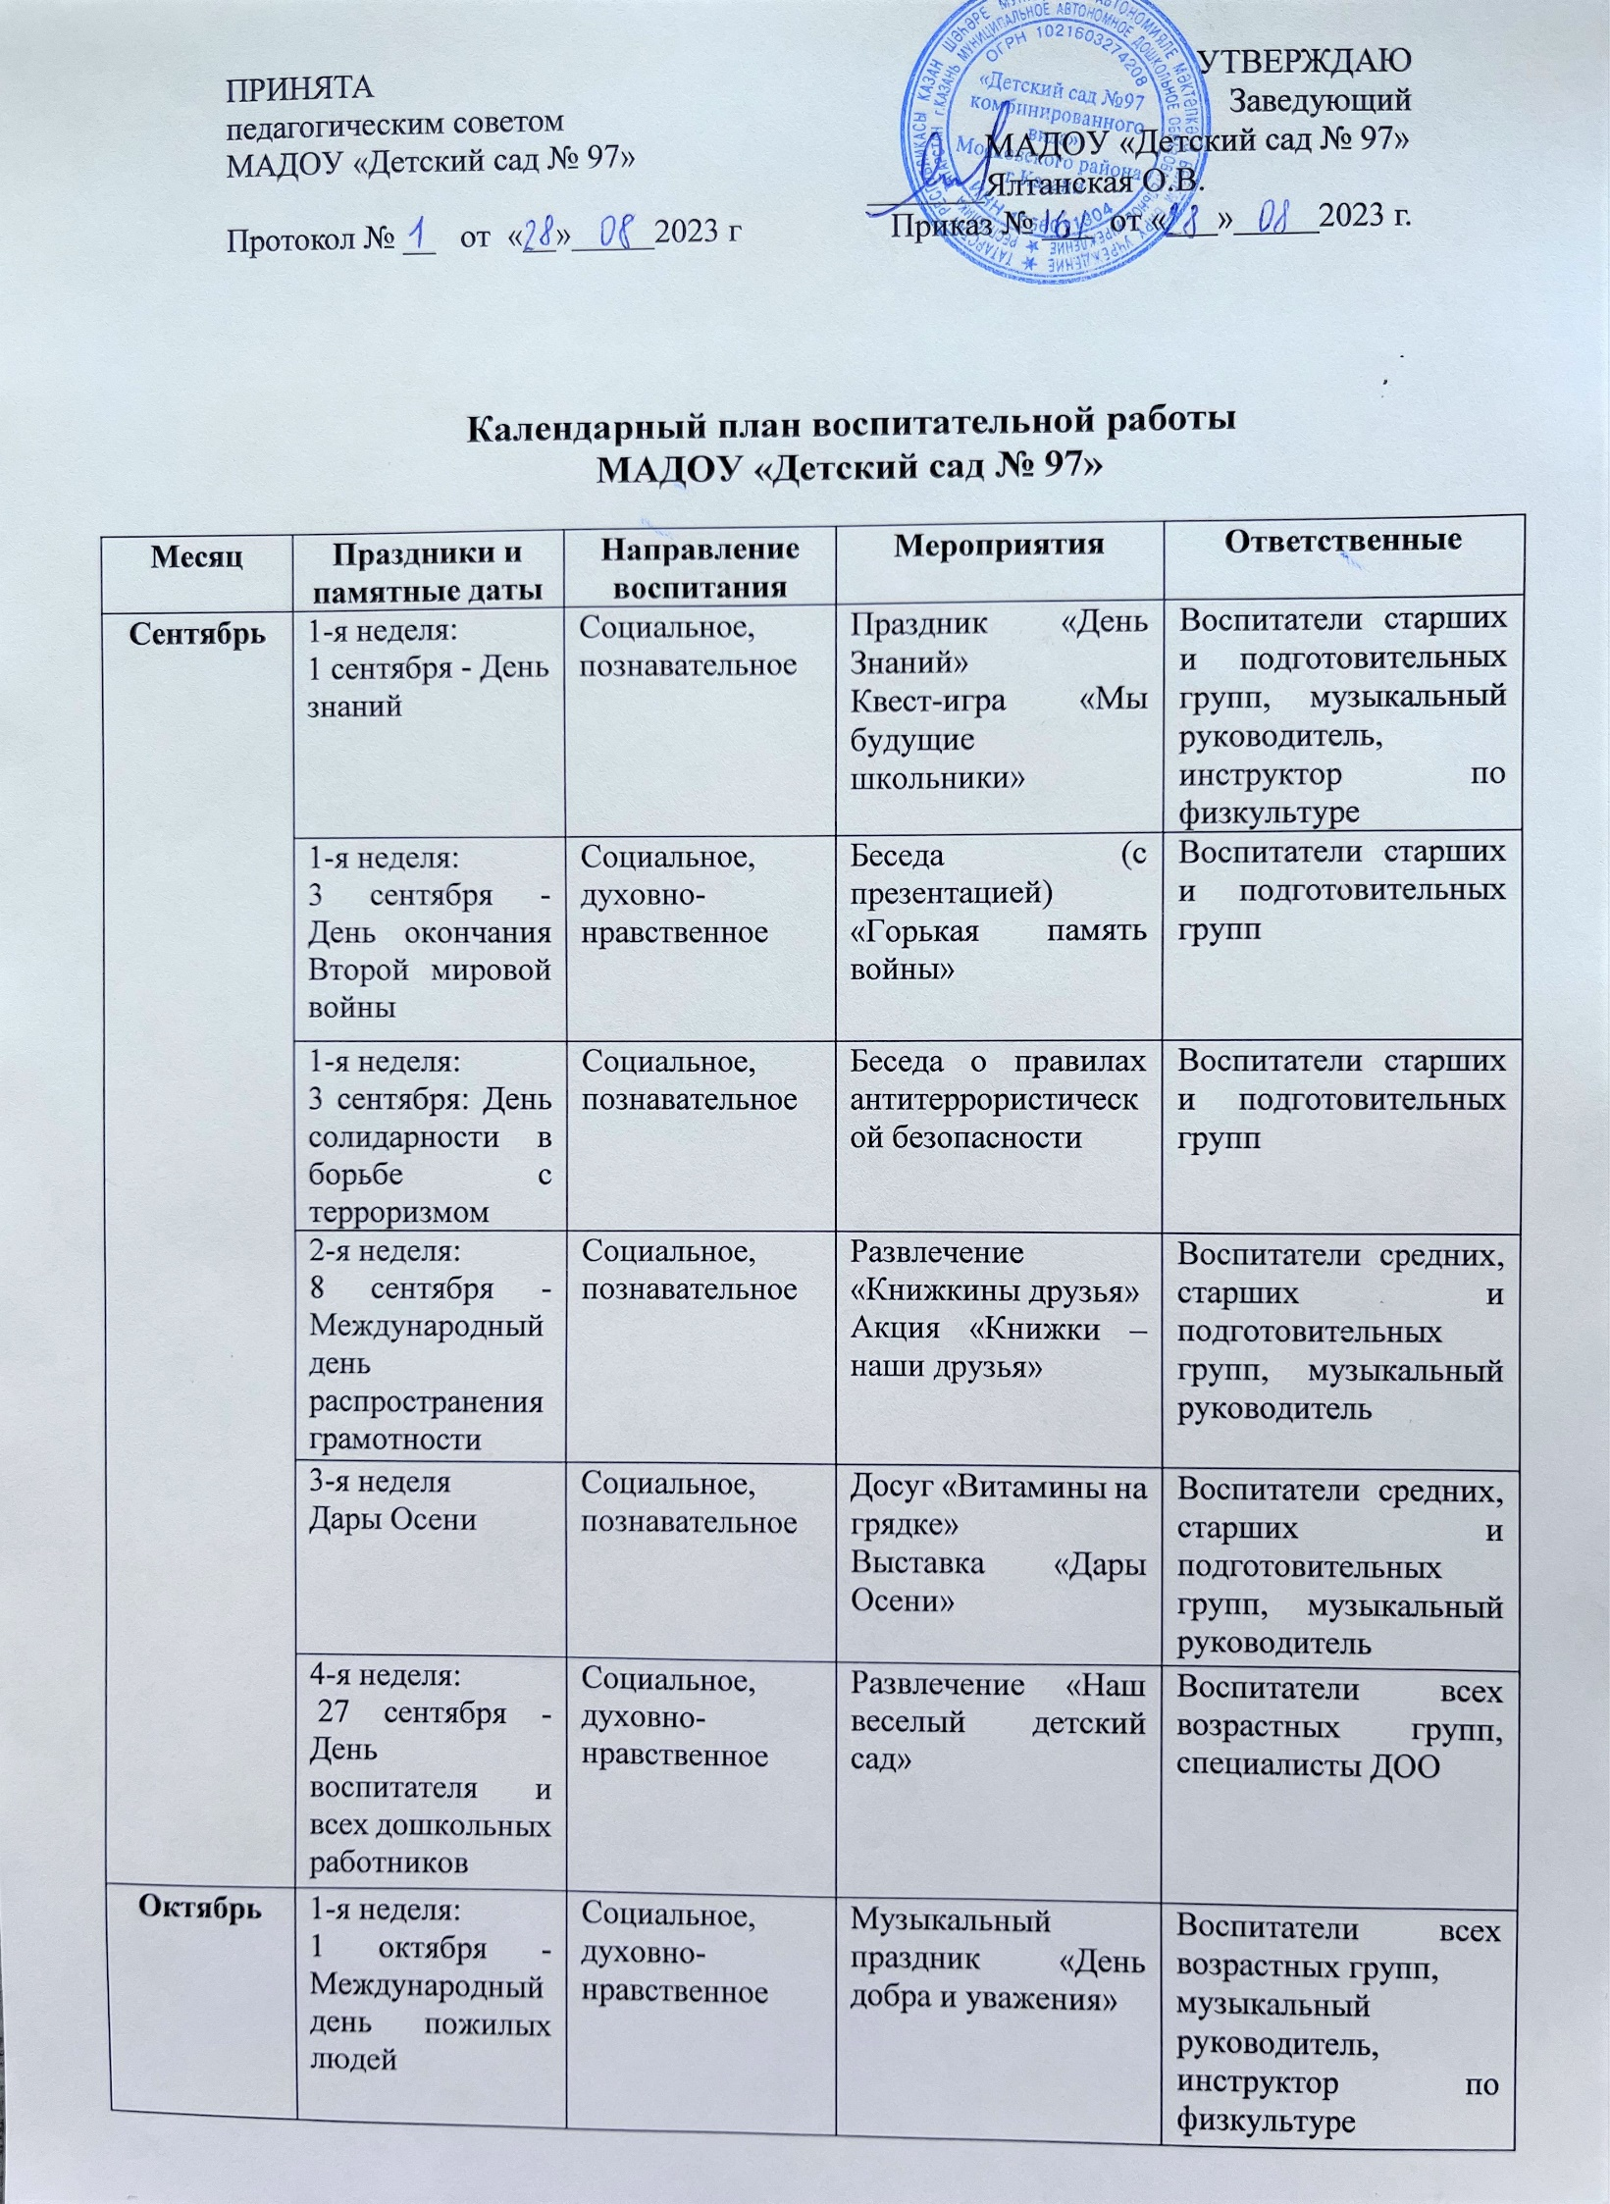

 | 1-я неделя:  1 октября - Международный день музыки | Эстетическое, познавательное | Творческий концерт «Юные таланты» | Воспитатели всех возрастных групп,  музыкальный руководитель
 | 1-я неделя:  4 октября - День защиты животных | Социальное, духовно-нравственное | Акция «Братья наши меньшие» | Воспитатели всех возрастных групп, специалисты ДОО
 | 1-я неделя:  5 октября - День учителя | Социальное, духовно-нравственное | Беседа (с презентацией) «Это важное слово – Учитель» | Воспитатели старших и подготовительных групп
 | 2-я неделя: Растем здоровыми | Социальное,  познавательное | Тематический проект «Здоровые дети в здоровой семье» | Воспитатели старших и подготовительных групп, инструктор по физкультуре
 | 3-я неделя: Третье воскресенье октября - День отца в России | Социальное, физическое и оздоровительное | Спортивный праздник «Вместе с папой» | Воспитатели всех возрастных групп,  музыкальный руководитель, инструктор по физкультуре
 | 4-я неделя:  Неделя дружбы | Социальное, духовно-нравственное, познавательное | Тематический досуг «Лучшие друзья» | Воспитатели всех возрастных групп,  инструктор по физкультуре
Ноябрь | 1-я неделя:  4 ноября - День народного единства | Социальное, духовно-нравственное, патриотическое | Акция «Мы едины!»  Музыкально-литературный праздник «День народного единства» | Воспитатели старших и подготовительных групп
Ноябрь | 1-я неделя:  8 ноября - День памяти погибших при исполнении служебных обязанностей сотрудников органов внутренних дел России | Социальное, духовно-нравственное, патриотическое | Тематическое занятие «Подвиги наших полицейских» | Воспитатели старших и подготовительных групп
Ноябрь | 2-я неделя: Народные промыслы | Социальное, духовно-нравственное | Фольклорный праздник  «Загадки матрешки» | Воспитатели всех возрастных групп, музыкальный руководитель
Ноябрь | 3-я неделя:  18 ноября - День рождения Деда Мороза | Эстетическое, социальное | Досуг «Подарки для Деда Мороза» | Воспитатели всех возрастных групп,  музыкальный руководитель
Ноябрь | 4-я неделя: Последнее воскресенье ноября - День матери в России | Социальное, духовно-нравственное | Музыкальный праздник «Всё начинается с мамы» | Воспитатели всех возрастных групп,  музыкальный руководитель
Ноябрь | 4-я неделя:  30 ноября - День Государственного герба РФ | Социальное, духовно-нравственное, патриотическое | Тематический день «День Государственного герба России» | Воспитатели всех возрастных групп, специалисты ДОО
Декабрь | 1-я неделя:  3 декабря - День неизвестного солдата | Социальное, духовно-нравственное, патриотическое | Беседа (с презентацией) «Неизвестный солдат» | Воспитатели старших и подготовительных групп
 | 1-я неделя:  3 декабря - Международный день инвалидов | Социальное, духовно-нравственное | Беседа «Все мы разные, все мы равны» | Воспитатели старших и подготовительных групп
 | 1-я неделя:  5 декабря - День добровольца (волонтера) в России | Социальное, духовно-нравственное, трудовое | Акция «Поможем другим детям», «Добрая Казань» | Воспитатели всех возрастных групп, специалисты ДОО
 | 1-я неделя:  8 декабря - Международный день художника | Эстетическое, познавательное | Творческая выставка рисунков «Юные художники» | Воспитатели всех возрастных групп, специалисты ДОО
 | 2-я неделя:  9 декабря - День Героев Отечества | Социальное, духовно-нравственное, патриотическое | Беседа (с презентацией) «Люди героических профессий» | Воспитатели старших и подготовительных групп
 | 2-я неделя:  12 декабря - День Конституции Российской Федерации | Социальное, духовно-нравственное | Тематическое занятие «Права ребенка» | Воспитатели подготовительных групп
 | 3-я неделя:  К нам шагает Новый Год! | Трудовое, эстетическое, социальное | Трудовая акция «Украсим группу и прогулочный участок к празднику» | Воспитатели всех возрастных групп, специалисты ДОО
 | 4-я неделя:  31 декабря - Новый год | Эстетическое, социальное | Новогодний праздник «В гостях у Деда мороза» | Воспитатели всех возрастных групп, специалисты ДОО
Январь | 2-я неделя:  7 января - Рождество | Социальное, духовно-нравственное | Развлечение «Рождественские колядки» | Воспитатели всех возрастных групп, музыкальный руководитель
Январь | 3-я неделя: Зимние забавы | Физическое и оздоровительное | Спортивные соревнования и эстафеты «Зимние спортивные игры» | Воспитатели всех возрастных групп, инструктор по физкультуре
Январь | 4-я неделя:  27 января - День снятия блокады Ленинграда | Социальное, духовно-нравственное, патриотическое | Музыкально-литературная композиция «Дети блокадного Ленинграда» | Воспитатели старших и подготовительных групп, музыкальный руководитель
Январь | 4-я неделя:  27 января - День освобождения Красной армией крупнейшего «лагеря смерти» Аушвиц-Биркенау (Освенцима) - День памяти жертв Холокоста | Социальное, духовно-нравственное, патриотическое | Беседа о Великой Отечественной Войне (с презентацией).  Почтение памяти всех погибших в годы Великой Отечественной Войны минутой молчания | Воспитатели старших и подготовительных групп
Февраль | 1-я неделя:  2 февраля - День разгрома советскими войсками немецко-фашистских войск в Сталинградской битве | Социальное, духовно-нравственное, патриотическое | Беседа о Сталинградской битве (с презентацией).  Рассматривание иллюстраций, картин и репродукций на тему войны | Воспитатели старших и подготовительных групп.
Февраль | 2-я неделя:  8 февраля - День российской науки | Социальное, познавательное | Интеллектуальная викторина «Хочу всё знать!» | Воспитатели старших и подготовительных групп.
Февраль | 3-я неделя:  15 февраля - День памяти о россиянах, исполнявших служебный долг за пределами Отечества | Социальное, духовно-нравственное, патриотическое | Беседа (с презентацией) «Воины - герои» | Воспитатели старших и подготовительных групп, музыкальный руководитель
Февраль | 4-я неделя:  21 февраля - Международный день родного языка | Социальное, духовно-нравственное, патриотическое. | Фольклорный праздник «Родной язык – язык матери и отца» | Воспитатели всех возрастных групп, музыкальный руководитель, учитель-логопед, воспитатель по обучению татарскому языку
Февраль | 4-я неделя:  23 февраля - День защитника Отечества. | Социальное, духовно-нравственное, патриотическое | Спортивно-патриотический праздник «Наши Защитники» | Воспитатели всех возрастных групп, музыкальный руководитель, инструктор по физкультуре.
Март | 1-я неделя  Моя семья | Социальное, духовно-нравственное, познавательное | Выставка детского творчества | Воспитатели всех возрастных групп
Март | 2-я неделя:  8 марта - Международный женский день | Социальное, духовно-нравственное | Праздник «Мама милая моя» | Воспитатели всех возрастных групп, музыкальный руководитель
Март | 3-я неделя:  18 марта - День воссоединения Крыма с Россией | Социальное, духовно-нравственное, патриотическое | Литературный досуг «Крымская весна» | Воспитатели подготовительных групп
Март | 3-я неделя:  Народные праздники прихода весны | Социальное, духовно-нравственное | Народный праздник прихода весны «Навруз» | Воспитатели всех возрастных групп, специалисты ДОО, воспитатель по обучению татарскому языку
Март | 4-я неделя:  27 марта - Всемирный день театра | Эстетическое, познавательное | Театрализованное представление «В гостях у сказки» | Воспитатели всех возрастных групп, музыкальный руководитель
Апрель | 1-я неделя: День смеха | Социальное, эстетическое | Развлечение «Юморина» | Воспитатели всех возрастных групп, музыкальный руководитель, инструктор по физкультуре.
Апрель | 1-я неделя  2 апреля – Международный день детской книги | Социальное, познавательное | Акция «Книжки - детям» | Воспитатели всех возрастных групп, специалисты ДОО
Апрель | 2-я неделя:  12 апреля - День космонавтики | Социальное, познавательное | Беседа (с презентацией) «Бескрайний Космос» | Воспитатели всех возрастных групп, музыкальный руководитель, инструктор по физкультуре.
Апрель | 3-я неделя:  Наш город | Социальное, духовно-нравственное, эстетическое, патриотическое | Квест-игра «Загадки Казани» | Воспитатели подготовительной группы, музыкальный руководитель, руководитель, специалисты ДОО
Апрель | 4-я неделя: 22 апреля – Международный день Земли  Экологическая неделя «День Земли» | Социальное, духовно-нравственное | Посадка растений, экологическая акция «Сохраним Землю зеленой» | Воспитатели всех возрастных групп
Май | 1-я неделя:  1 мая - Праздник Весны и Труда | Социальное, духовно-нравственное | Развлечение «Мир. Труд. Май» | Воспитатели всех возрастных групп, музыкальный руководитель, инструктор по физкультуре.
Май | 2-я неделя:  9 мая - День Победы | Социальное, духовно-нравственное, патриотическое | Акция «Бессмертный полк»  Праздник «День Победы» | Воспитатели всех возрастных групп, специалисты ДОО
Май | 3-я неделя:  19 мая - День детских общественных организаций России | Социальное, духовно-нравственное | Акция «Мы – волонтёры» | Воспитатели всех возрастных групп, специалисты ДОО
Май | 4-я неделя:  24 мая - День славянской письменности и культуры | Социальное, духовно-нравственное, патриотическое | Развлечение «Откуда пришла азбука» | Воспитатели старших и подготовительных групп, музыкальный руководитель.
Июнь | 1-я неделя:  1 июня - День защиты детей | Социальное, духовно-нравственное | Праздник «Дружат дети всей планеты!» | Воспитатели всех возрастных групп, музыкальный руководитель, инструктор по физкультуре.
Июнь | 1-я неделя:  6 июня - День русского языка | Познавательное, социальное, патриотическое | Литературный праздник «Говорим на русском» | Воспитатели всех возрастных групп, специалисты ДОО
Июнь | 2-я неделя:  12 июня - День России | Социальное, духовно-нравственное, патриотическое | Развлечение на улице «День России» | Воспитатели всех возрастных групп, специалисты ДОО
Июнь | 3-я неделя:  22 июня - День памяти и скорби | Духовно-нравственное, патриотическое | Тематическое занятие «Священная война» | Воспитатели всех возрастных групп, музыкальный руководитель
Июнь | 4-я неделя: Неделя профессий | Трудовое, социальное, духовно-нравственное, | Тематический проект «Город мастеров» | Воспитатели всех возрастных групп, специалисты ДОО
Июль | 1-я неделя:  8 июля - День семьи, любви и верности | Социальное, духовно-нравственное | Тематическое занятие «Моя семья» | Воспитатели всех возрастных групп
Июль | 2-я неделя: Неделя игры и игрушки | Социальное, трудовое, духовно-нравственное | Изготовление игрушек в «Творческой мастерской».  Развлечение «Игры, которые мы любим» | Воспитатели всех возрастных групп, специалисты ДОО
Июль | 3-я неделя: Неделя музеев | Познавательное, социальное, духовно-нравственное, эстетическое | Тематический проект «Музеи России» | Воспитатели всех возрастных групп, специалисты ДОО
Июль | 4-я неделя:  30 июля - Международный день дружбы | Социальное, духовно-нравственное, | Развлечение «Дружба начинается с улыбки» | Воспитатели всех возрастных групп, музыкальный руководитель, инструктор по физкультуре
Август | 1-я неделя: Экологическая неделя «Защитим природу от мусора» | Трудовое, социальное, духовно-нравственное | Экологический десант в лес (парк) совместно с родителями | Воспитатели всех возрастных групп
Август | 2-я неделя:  12 августа - День физкультурника | Физическое и оздоровительное | Спортивный праздник «Сильные, смелые, ловкие!» | Воспитатели всех возрастных групп, музыкальный руководитель, инструктор по физкультуре
Август | 3-я неделя:  22 августа - День Государственного флага Российской Федерации | Социальное, духовно-нравственное, патриотическое | Праздник «Флаг России» | Воспитатели всех возрастных групп,  музыкальный руководитель, инструктор по физкультуре
Август | 4-я неделя:  27 августа - День российского кино | Социальное, духовно-нравственное | Развлечение «Любимые мультфильмы» | Воспитатели всех возрастных групп,  музыкальный руководитель

